SCENARIUSZ 1 – pobranie liczby atrakcji miejscowości o niezerowej liczbie atrakcji.
CALL get_localities_number_of_attractions(1);

Pobrano poprawną liczbę atrakcji.
`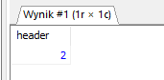
SCENARIUSZ 2 – pobranie liczby atrakcji miejscowości o zerowej liczbie atrakcji
CALL get_localities_number_of_attractions(3);

Pobrano poprawną liczbę atrakcji
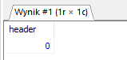
SCENARIUSZ 3 – pobranie liczy atrakcji miejscowości nieistniejącej.
CALL get_localities_number_of_attractions(-1234);

Pobrano poprawną liczbę atrakcji.
